КУЛЬТУРНЫЙ
ДНЕВНИК ШКОЛЬНИКА
Ученицы 4 класса
Асаналиевой Юлдуз

2021 год

Дорогой друг!
Перед тобой культурный дневник школьника. Он предназначен не для выставления отметок и записывания домашнего задания. Он станет тебе полезен в другом.
В прошлом (да и сегодня) в России существовали традиции – люди вели дневники, записывая в них свои впечатления об увиденном, прочитанном, прочувственном. Многие из этих дневников стали впоследствии основой для создания знаменитых книг, проведения научных исследований, написания энциклопедий и словарей.
Твой культурный дневник поможет тебе сделать свои наблюдения, открытия, проекты и исследования в области истории, культуры и искусства Российской Федерации, Республики Дагестан и села и города. В нем ты сможешь представить собственные мысли после посещения музеев, концертных залов, памятных исторических мести своей малой родины.
Чтобы украсить дневник, ты можешь (вместе с родителями) подготовить фотографии, рисунки, коллажи, добавить в него тексты и другие материалы.
Желаем тебе интересных встреч, путешествий, знакомств с музыкой, спектаклями, выставками, народными традициями, архитектурными сооружениями!
Удачи!

Раздел 1. Приглашение к чтению.
№ | Дата, форма посещения (очная или дистанционная) | Посещение с родителями/групповое/индивидуальное | Название, место расположения | Впечатление | Фотографии
 | 03.06.2019 | Индивидуальное | Дом | Люблю читать, особенно энциклопедии. А вот и моя первая энциклопедия | 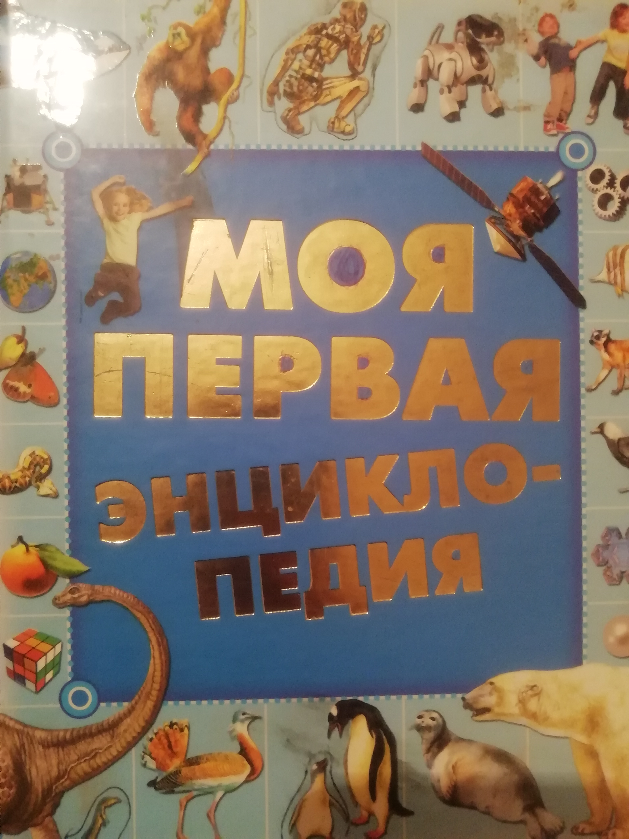
 | 17.07.2020г. | Индивидуальное | Дом | Люблю открывать для себя что-то новое | 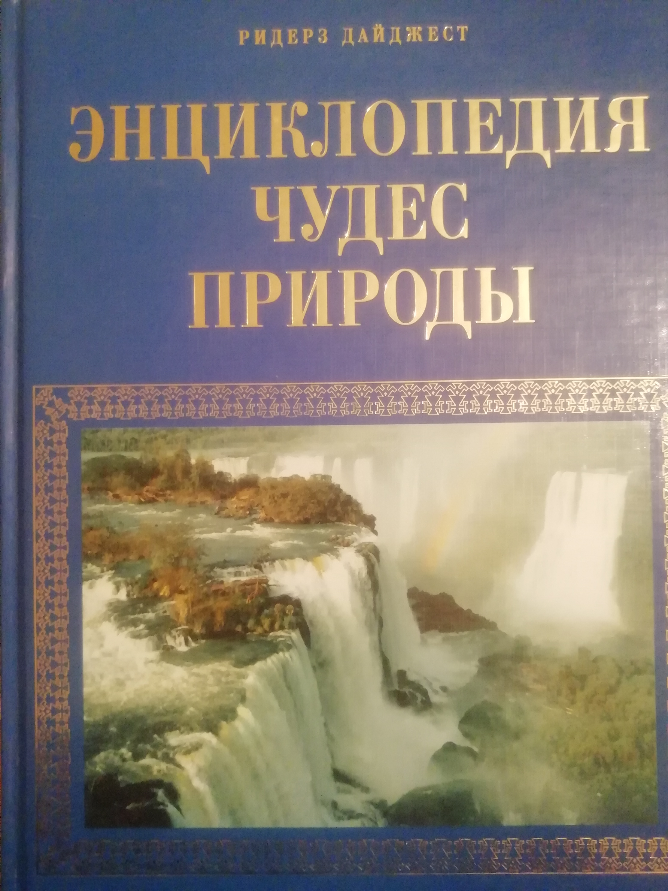
 | 09.09.2020г | Индивидуальное | Дом | При подготовке к урокам всегда использую дополнительную литературу. Это расширяет мой кругозор | 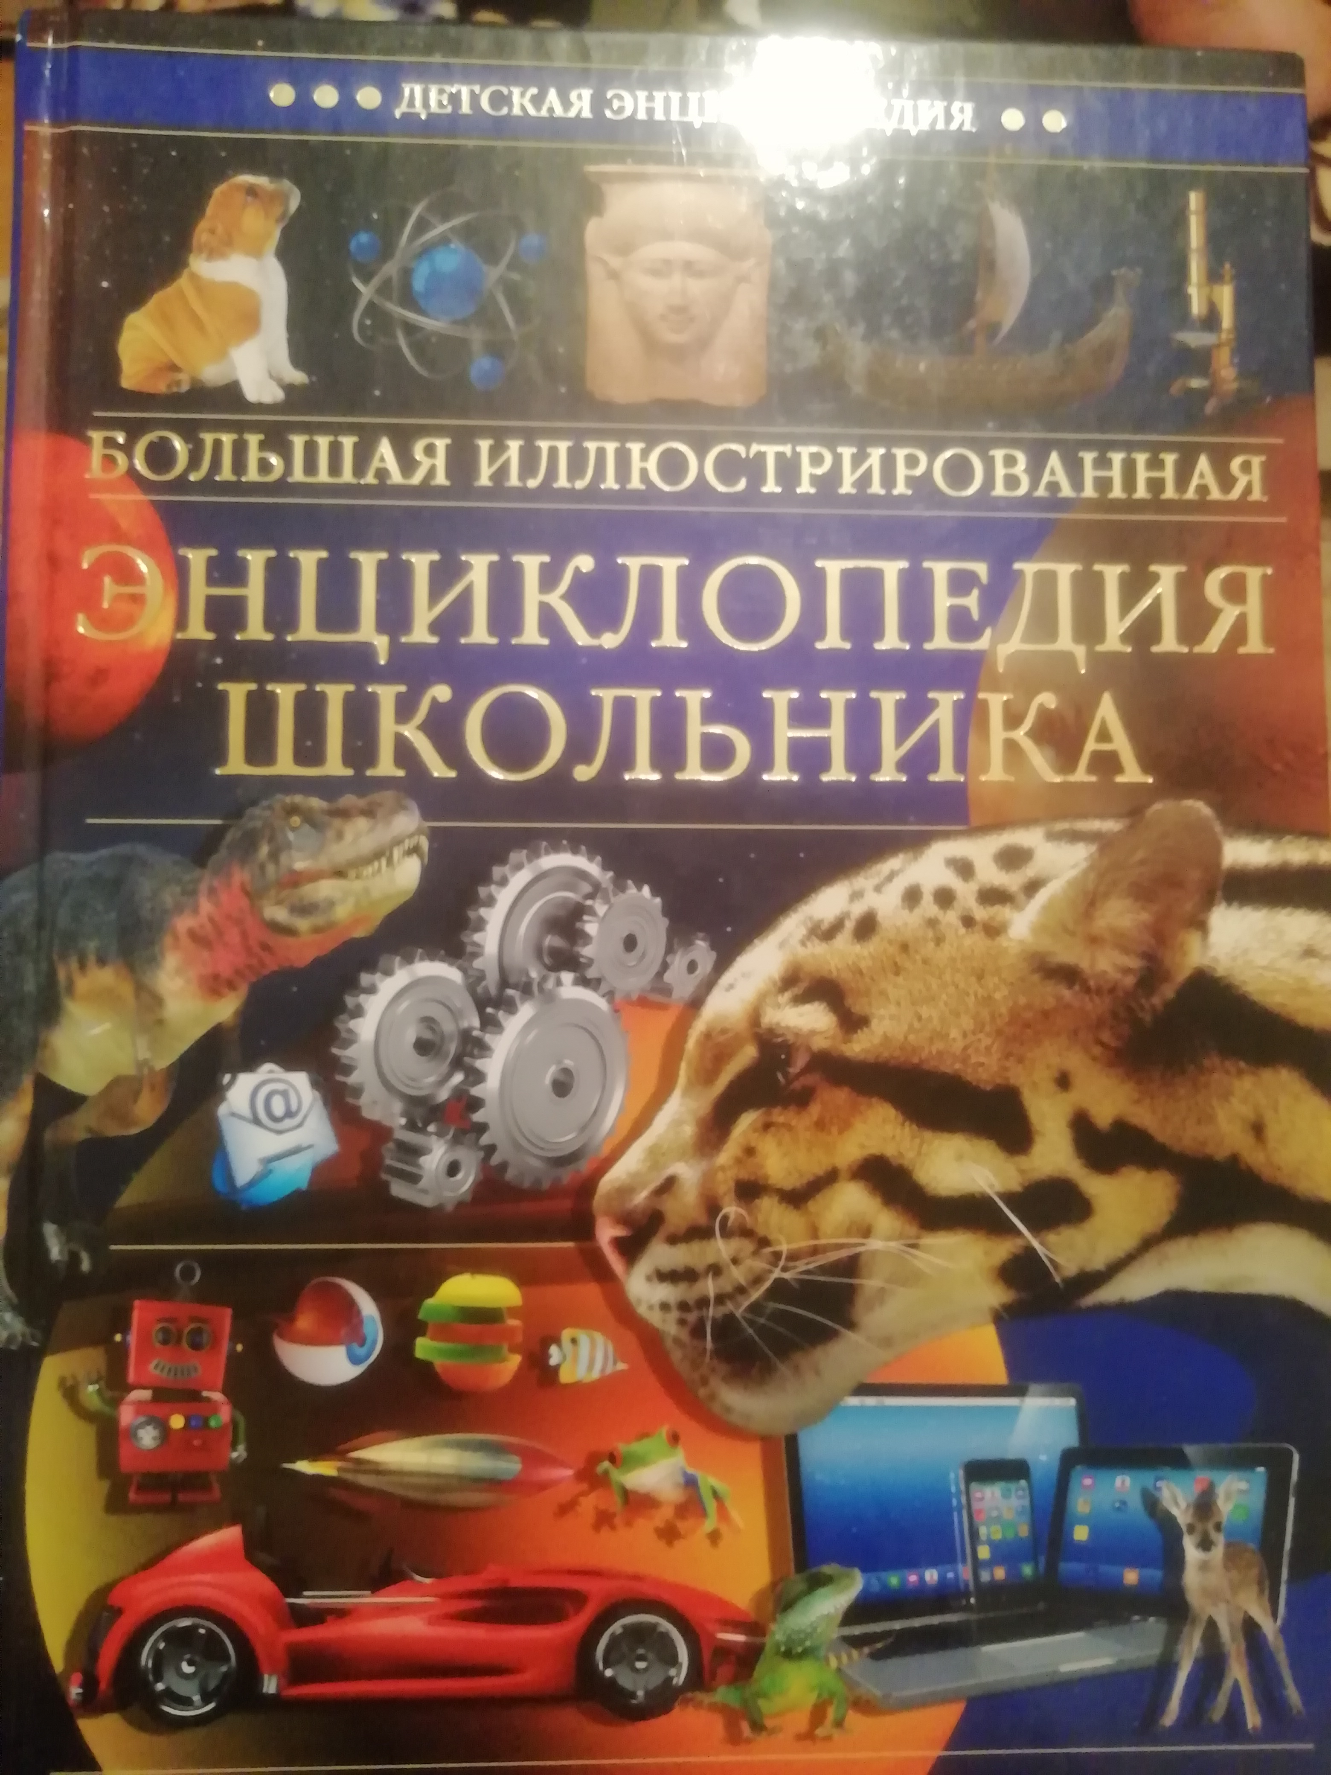
 | 22.10.2020г | Индивидуально | Библиотека | Посещаю сельскую библиотеку. Там можно найти много увлекательных книг. Библиотекарь всегда поможет, подскажет выбрать

Раздел 2. Волшебный мир искусства.
№ | Дата, форма посещения (очная или дистанционная) | Посещение с родителями/групповое/индивидуальное | Название, место расположения | Впечатление | Фотографии
 | 27.03.2021 | Индивидуальное | Дом | Люблю рисовать. Рисуя я отдыхаю | 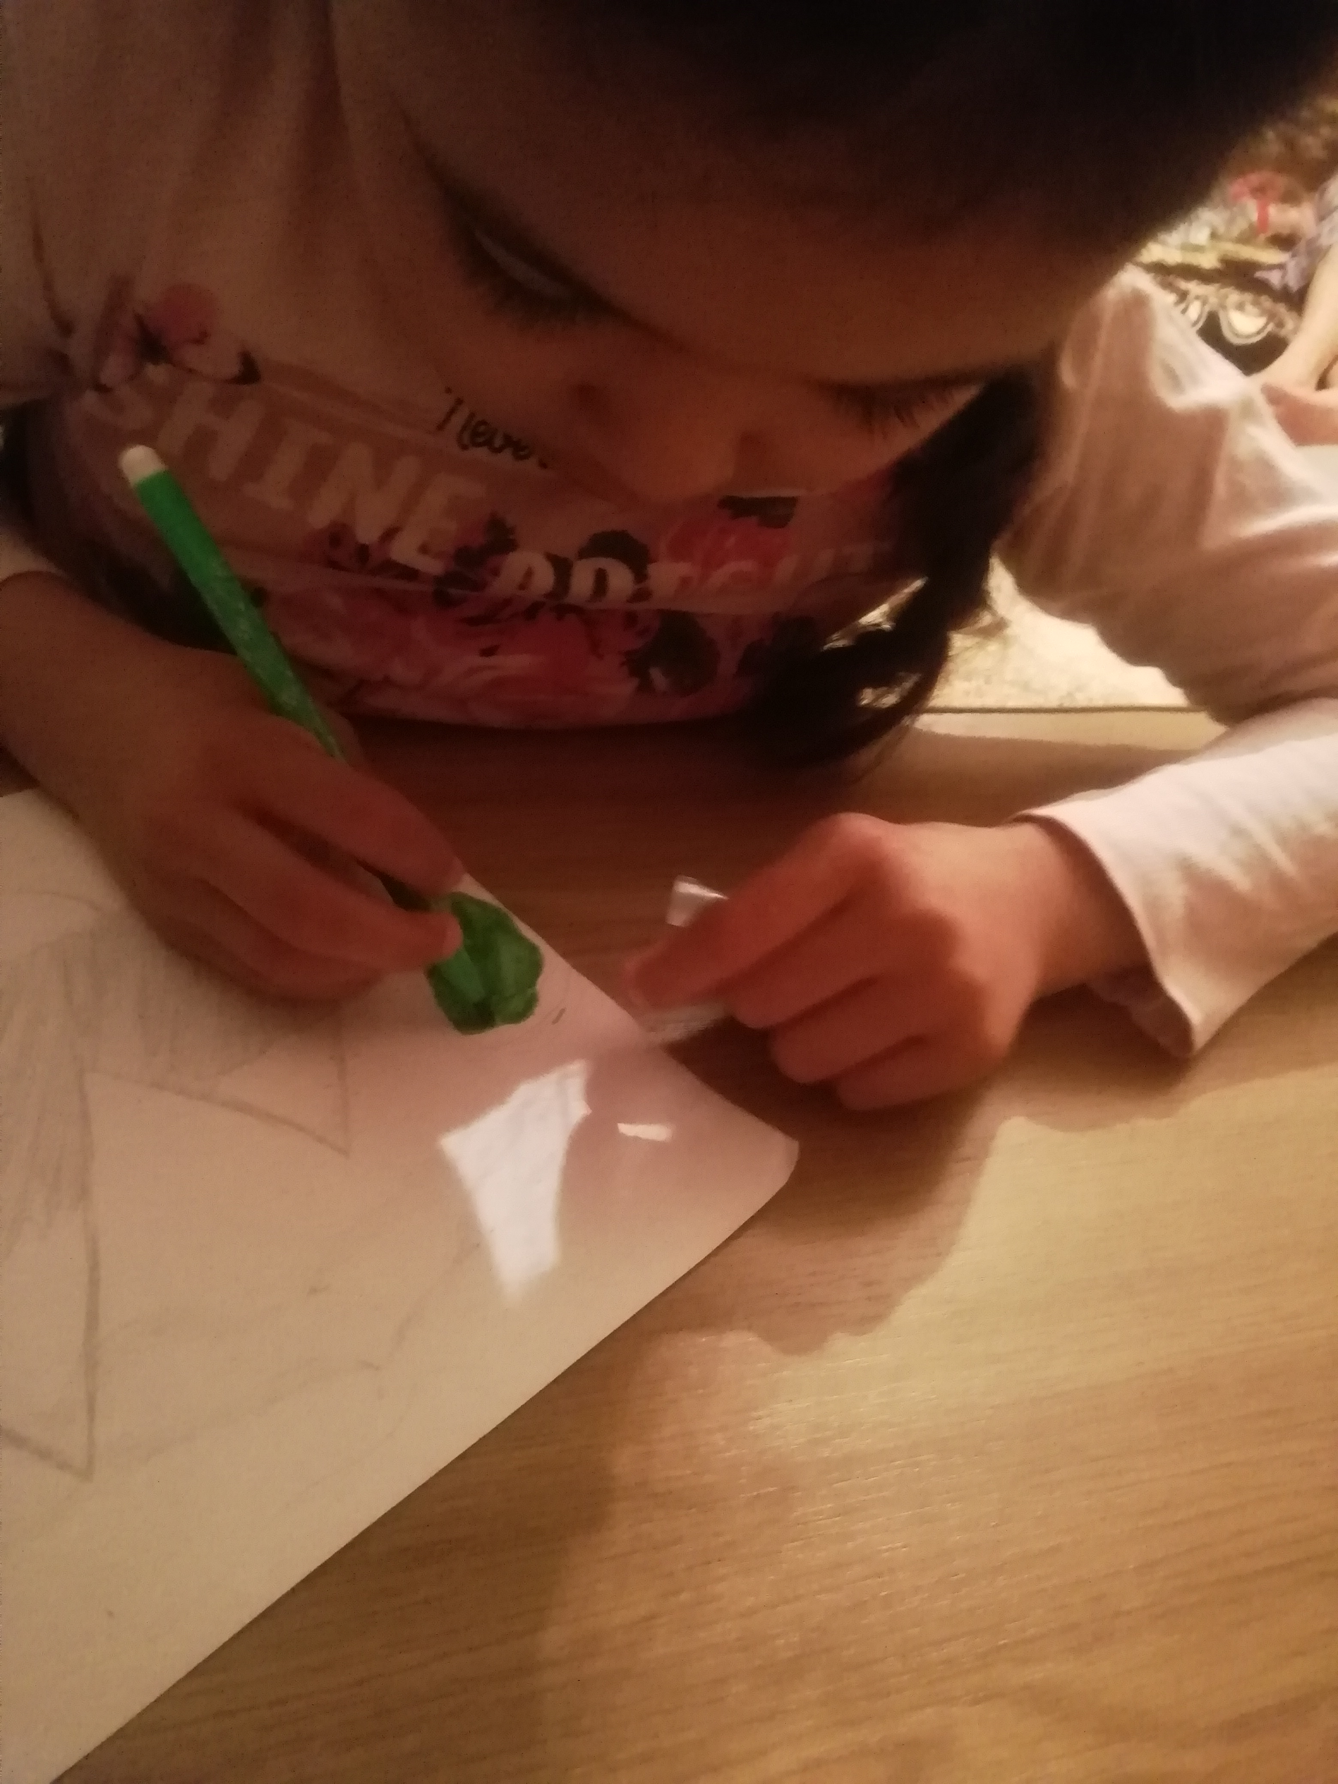

Раздел 3. Театральные встречи.
№ | Дата, форма посещения (очная или дистанционная) | Посещение с родителями/групповое/индивидуальное | Название, место расположения | Впечатление | Фотографии
 | 19.08.2019г | Групповое | Город Ставрополь | Посещая парк Победы встретила своих любимых героев из мультфильма | 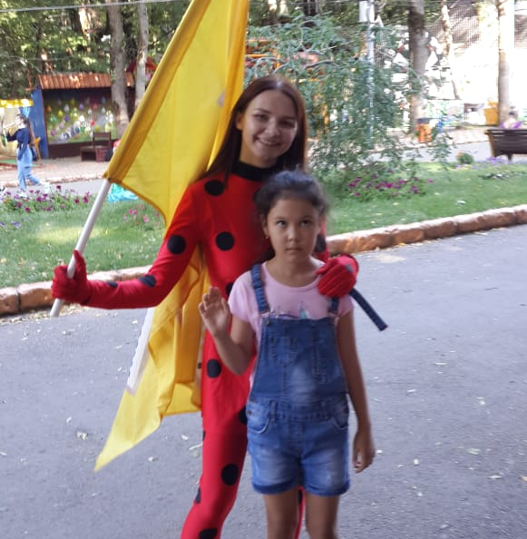
 | 21.12.2020г | Групповое | Школа | Праздник к нам приходит | 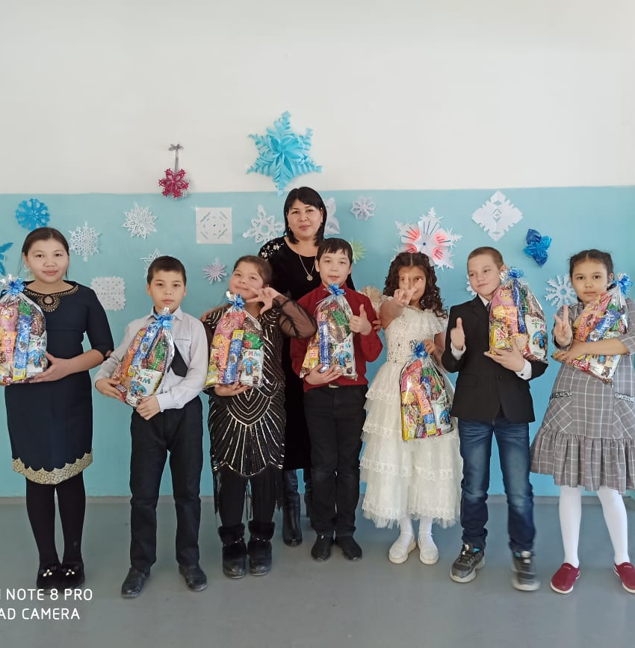

Раздел 4. Удивительный мир кино.
№ | Дата, форма посещения (очная или дистанционная) | Посещение с родителями/групповое/индивидуальное | Название, место расположения | Впечатление | Фотографии
 | 23. 08.2019г. | С родителями | Город Ставрополь | Представление было интересным и увлекательным | 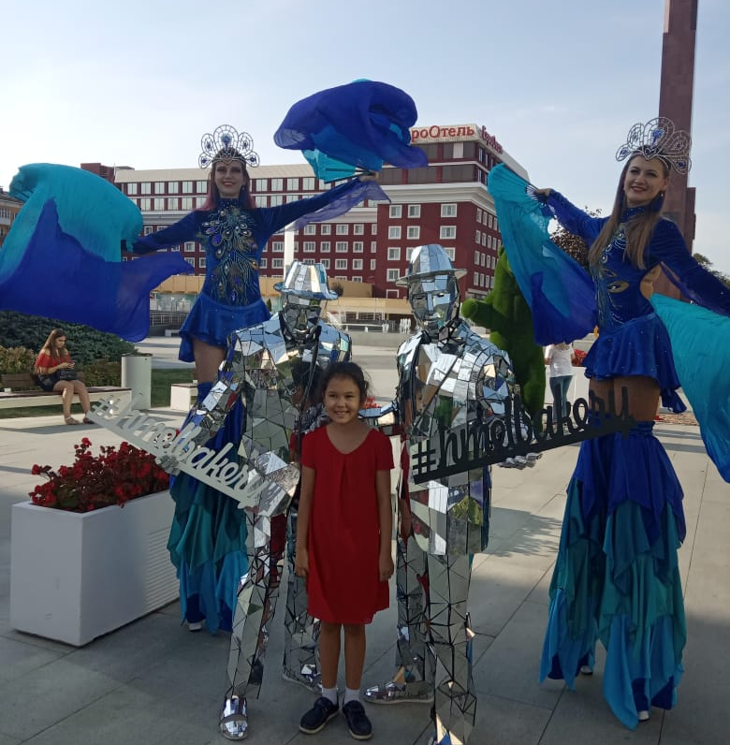
 | 04.07.2020г | С родителями | Город Ставрополь | На Владимировской площади Светомузыкальный фонтан. Зрелище неописуемо красиво. Столько восторга было | 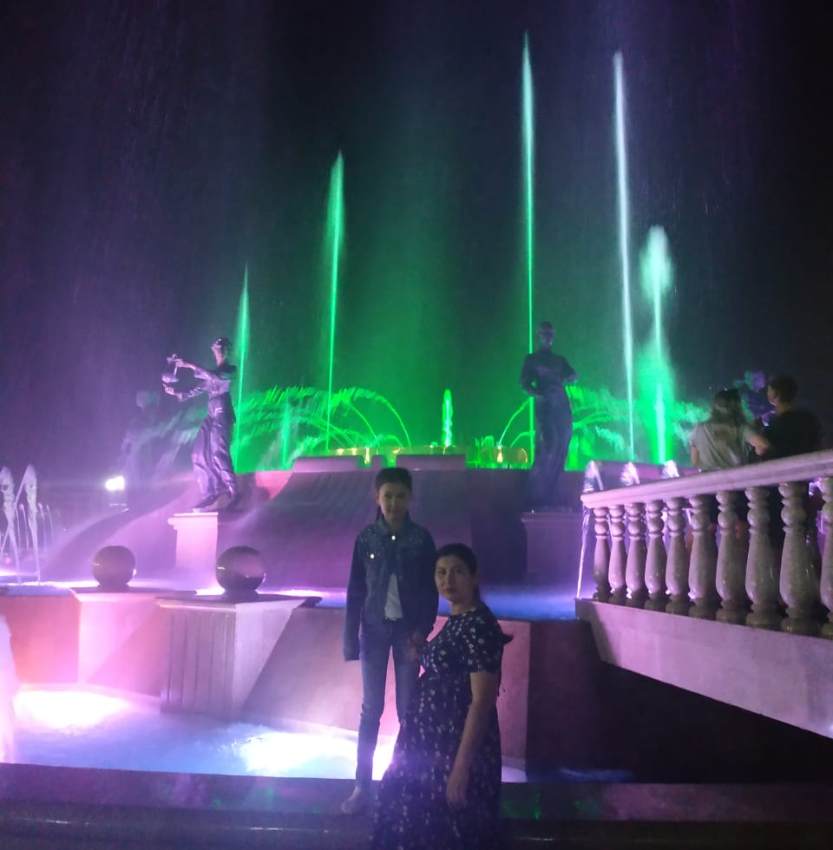

Раздел 5. Никто не забыт…
№ | Дата, форма посещения (очная или дистанционная) | Посещение с родителями/групповое/индивидуальное | Название, место расположения | Впечатление | Фотографии
 | 08.05.2020 | Индивидуально | Дом | В связи с пандемией, Празднование 70-летия Великой Победы отметили дома | 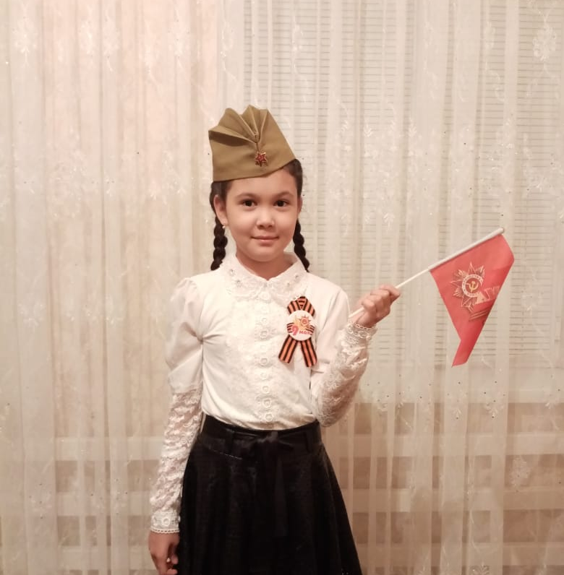
 | 02. 07.2020г | С родителями | Город Ставрополь | На Владимирской площади Выставка военной техники. Очень интересно было видеть в живую технику военных лет | 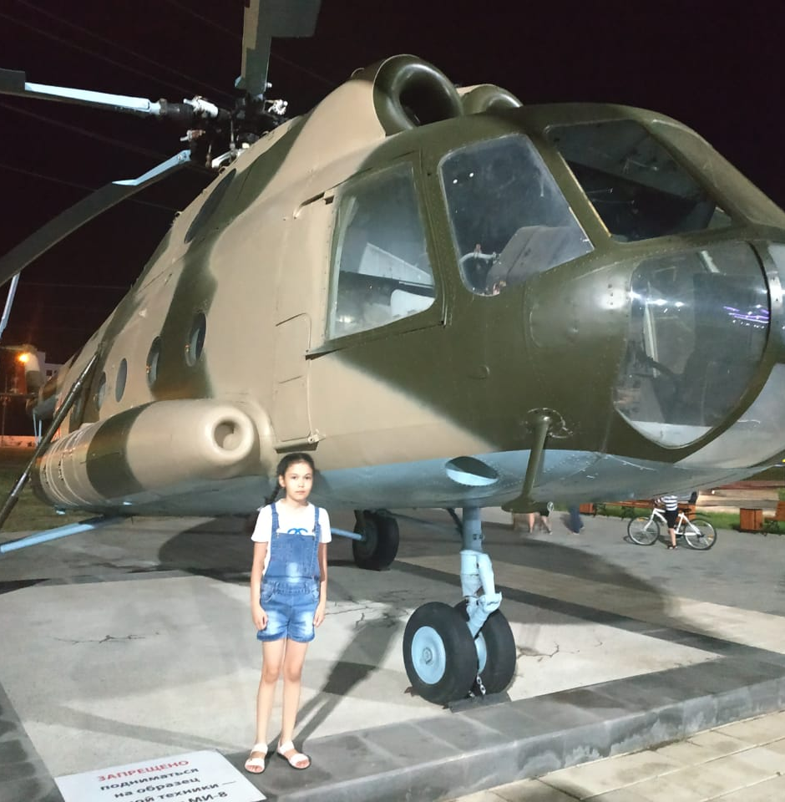
 |  |  |  |  | 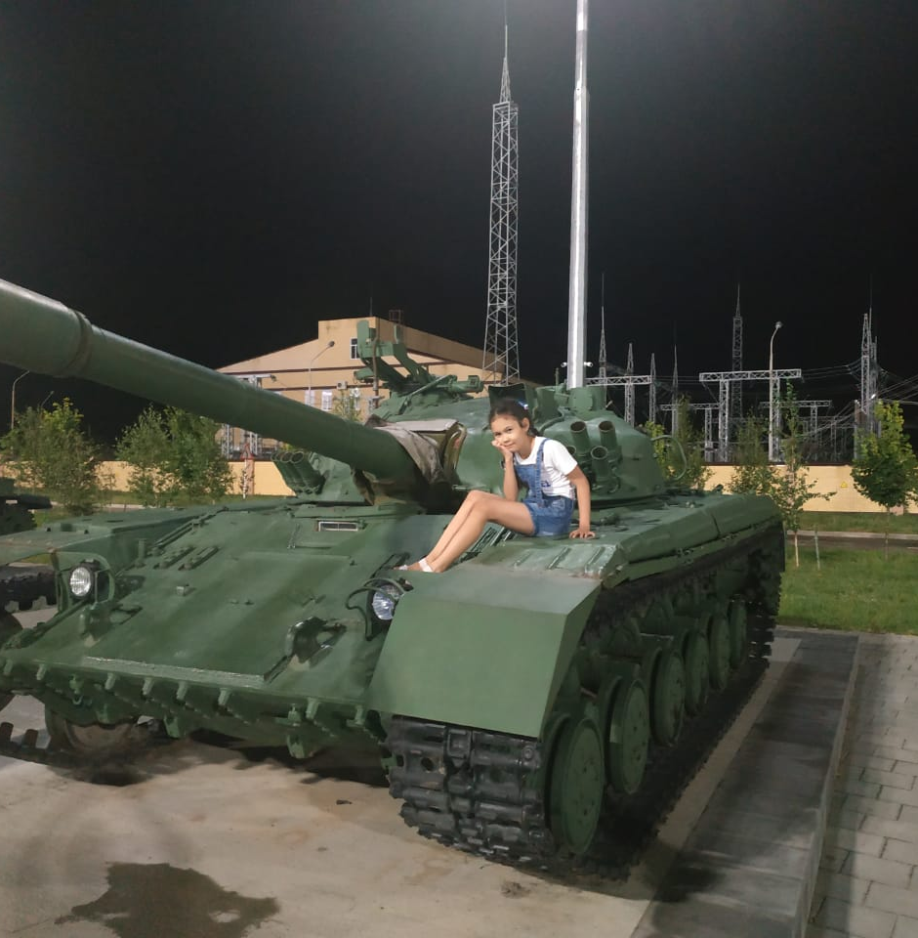

Раздел 6. Музейное зазеркалье.
№ | Дата, форма посещения (очная или дистанционная) | Посещение с родителями/групповое/индивидуальное | Название, место расположения | Впечатление | Фотографии

Раздел 7. Мой Дагестан.
№ | Дата, форма посещения (очная или дистанционная) | Посещение с родителями/групповое/индивидуальное | Название, место расположения | Впечатление | Фотографии

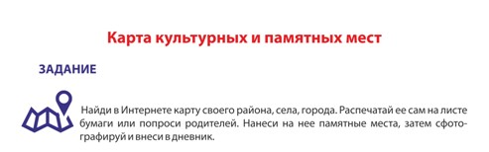

В оформлении дневника использованы фотоматериалы
из открытого доступа сети интернет

